SUJET II-1 GENETIQUE
ÉVOLUTION DES POPULATIONS DE MOINEAUX DOMESTIQUES AUX ETATS-UNIS

Les moineaux domestiques on été introduits aux Etats-Unis depuis l’Europe en 1852. Ils se sont ensuite répandus dans tous le pays. Des chercheurs ont relevé la taille des moineaux actuels dans différentes régions du pays.

Document 1 : taille moyenne des moineaux domestiques aux Etats-Unis. Document 2 : Ecarts à la température moyenne aux Etats-Unis en 2009.
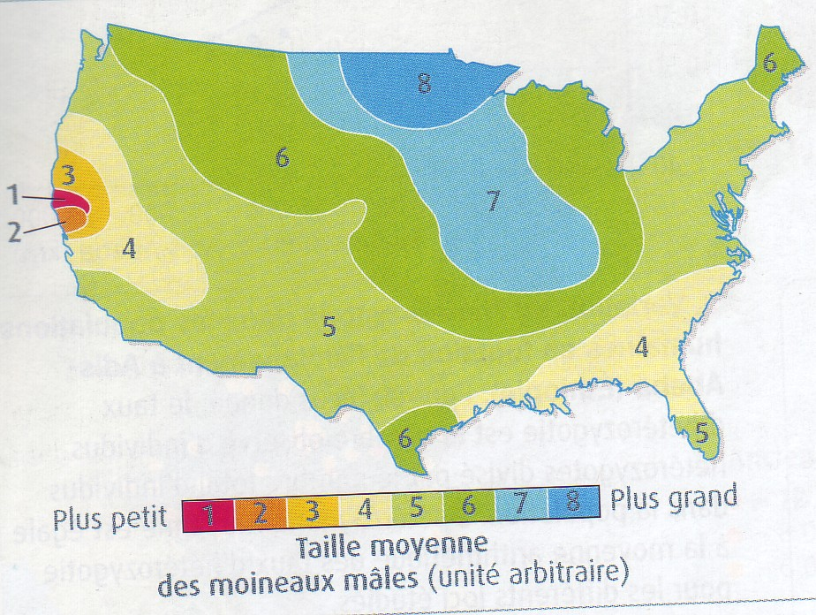
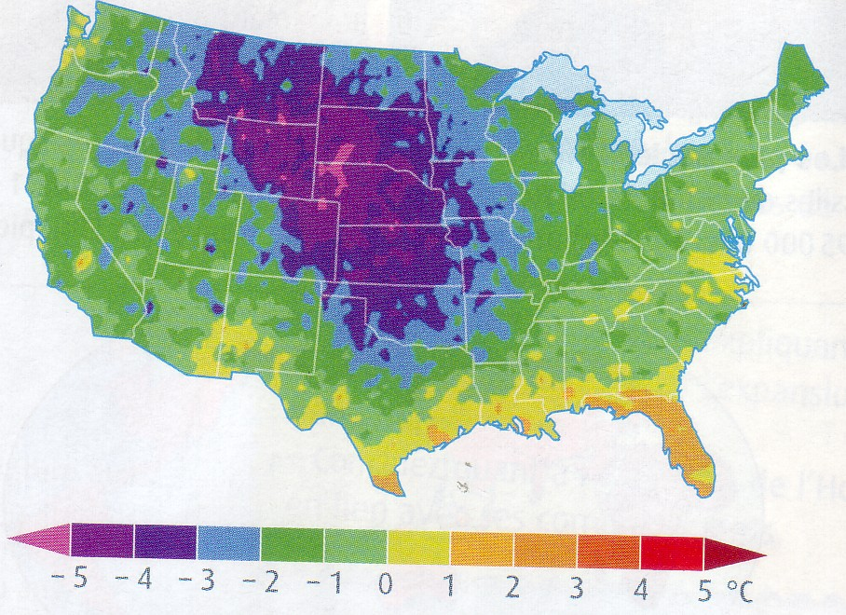

On sait par ailleurs que chez une espèce d’oiseau donnée, les animaux de plus grande taille supportent beaucoup mieux les basses températures.

Expliquez la répartition actuelle des tailles de moineaux domestiques aux états unis et imaginez un scénario simple d’origine génétique pouvant mener ces populations à former plusieurs espèces distinctes.

CORRIGE ELEVE:
Introduction :
Grâce aux deux cartes proposées et au texte d’introduction, on doit, d’une part, expliquer la répartition actuelle des tailles des moineaux domestiques aux Etats-Unis et, d’autre part, proposer un scénario montrant la création d’espèces distinctes.

- Répartition actuelle des tailles de moineaux aux USA
Le document présente la répartition des moineaux nord américains par taille. Le document 2 est une carte des écarts à la température moyenne sur le territoire des Etats-Unis en 2009.
On constate, d’après le document 2 que le centre et le nord des Etats-Unis ont une température moyenne plus faible que les cotes océaniques ou les régions du sud.
On constate d’après le document 1 que les moineaux ont une taille qui suit globalement cette répartition des températures : les individus sont plus gros dans les régions les plus froides et plus petits dans les régions les plus chaudes.
On en déduit qu’il existe une corrélation entre la répartition des tailles de moineaux et la répartition des écarts a la température moyenne. Cette corrélation correspond-t-elle a un lien de causalité ?
L’énoncé nous apprend que les moineaux sont issus d’une introduction depuis des populations de moineaux européens au milieu du XIXe siècle. On peut émettre l’hypothèse que les variations de taille observées aujourd’hui sont le résultat d’une modification des populations postérieure à l’introduction.

D’après l’énoncé, les moineaux de taille plus importante résistent mieux aux basses températures.
On peut émettre l’hypothèse que les individus les plus gros ont été sélectionnés dans les régions froides (par sélection naturelle).
Cela nécessite que le caractère « taille » soit au moins partiellement d’origine génétique : au fil des générations les moineaux possédant le caractère grande taille ont eu une meilleure survie et par conséquent ont contribué davantage à la composition génétique de la génération suivante, augmentant ainsi la fréquence du caractère « grande taille » au fil des générations.
Cet effet est pourrait-être renforcé par un avantage sélectif des moineaux de petites tailles dans les régions plus chaudes, mais aucune donnée ne permet ici de l’affirmer.

- Scénario montrant la création d’espèces distinctes à partir des populations d’origine.
Les populations de moineaux ainsi isolées sur le plan géographique peuvent évoluer séparément : elles accumuleront alors des différences génétiques.
Au bout d’un certain temps, on peut imaginer que les différences seront telles que les moineaux d’une région (la Californie par exemple) ne pourront plus se reproduire avec ceux d’une autre (le Kansas par exemple) : cet isolement reproducteur entrainera un isolement génétique et chaque population formera une nouvelle espèce (spéciation).

Conclusion :
La répartition actuelle des moineaux domestiques nord américains peut être expliquée par la sélection naturelle des individus les plus gros dans les régions froides.
C’est l’isolement géographique des populations qui peut expliquer la création d’espèces distinctes entraînant un isolement reproducteur puis génétique.

ELEMENTS D’EVALUATION PROF:
Barème national
Barème possible
1/ RAISONNEMENT SCIENTIFIQUE RIGOUREUX  Une introduction avec but et moyens  Un développement qui développe un argumentaire hiérarchisé en 2 phases : la répartition et le scénario  Une conclusion qui répond au problème posé |  | 1/ RAISONNEMENT SCIENTIFIQUE  MALADROIT :  Pas d’introduction ou de conclusion  Mais un argumentaire présent et hiérarchisé |  | 1/ PAS DE RAISONNEMENT SCIENTIFIQUE  STRUCTURE
2/ Le raisonnement est cohérent et prend en compte tous les éléments scientifiques issus des documents  L’interprétation est juste | 2/ Le raisonnement est cohérent mais ne prend en compte qu’une partie des éléments scientifiques issus des documents  L’interprétation est juste | 2/ Le raisonnement est maladroit ou incomplet mais prend en compte tous les éléments scientifiques issus des documents | 2/ Le raisonnement est maladroit ou incomplet et ne prend en compte qu’une partie des éléments scientifiques issus des documents | 2/ Quelques éléments scientifiques issus des documents sont présents  Réponse partielle à la problématique | 2/ Peu d’éléments scientifiques issus des documents  Pas de réponse à la problématique | 2/ Pas d’éléments scientifiques issus des documents  Pas de réponse à la problématique
3pts | 2.5pts | 2pts | 1.5pts | 1pt | 0.5pt | 0pt

